业务操作指引（北京试点版）
20132不予加收滞纳金申请

业务概述
主管税务机关依据税收法律、法规及相关规定，对涉及到的纳税人、扣缴义务人不予加收滞纳金情形进行审批。
因税务机关的责任，致使纳税人、扣缴义务人未缴或者少缴税款的，税务机关在三年内可以要求纳税人、扣缴义务人补缴税款，但是不得加收滞纳金。
如有纳税人善意取得虚开的增值税专用发票且购货方不知取得的增值税专用发票是以非法手段获得的，又被依法追缴已抵扣税款的，不适用税务机关加收滞纳金的规定情形。

办理流程
不予加收滞纳金申请后，需税务人员审核后办结。

关联场景
场景编号 | 关联性 | 场景名称 | 关联关系
1 | 非强制关联 | 逾期申报 | 纳税人、扣缴义务人逾期申报而产生滞纳金。
2 | 非强制关联 | 欠缴税费 | 纳税人、扣缴义务人逾期缴纳税费而产生滞纳金。
3 | 非强制关联 | 延期申报申请 | 在申请延期申报的期间逾期，且通过申请的，在税务机关核准的延期内办理税款结算时，不予加收滞纳金。
4 | 非强制关联 | 不予加收滞纳金进度及结果查询 | 纳税人完成不予加收滞纳金申请后，可对不予加收滞纳金申请的进度结及果进行查看。
5 | 强制关联 | 文书送达 | 完成不予加收滞纳金申请审核后，向纳税人发放文书反馈办理结果。
6 | 非强制关联 | 调查巡查 | 当纳税人提交不予加收滞纳金申请信息存在疑点时，应调用调查巡查流程。

四、功能路径
- 【首页】-【我要办税】-【其他事项申请】-【不予加收滞纳金申请】。
- 通过首页搜索栏输入关键字搜索。

五、操作步骤
- 纳税人登录国家税务总局新电子税务局后，通过点击【我要办税】-【其他事项申请】-【不予加收滞纳金申请】进入功能。也可通过搜索框输入“不予加收滞纳金申请”查询对应功能，且系统支持模糊查询，在查询的结果中选择“不予加收滞纳金申请”可快速进入功能。
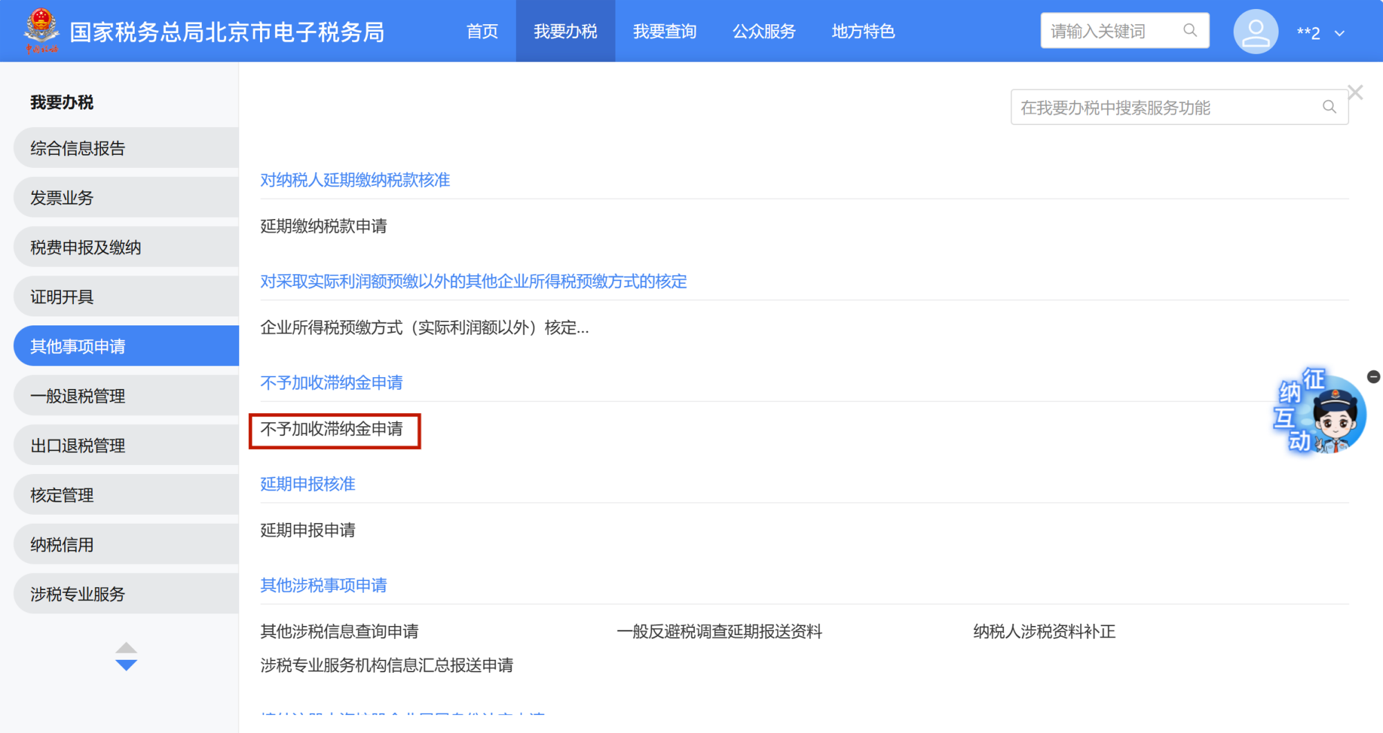
- 进入不予加收滞纳金申请功能界面后，系统默认带出所有包含滞纳金的欠税信息。
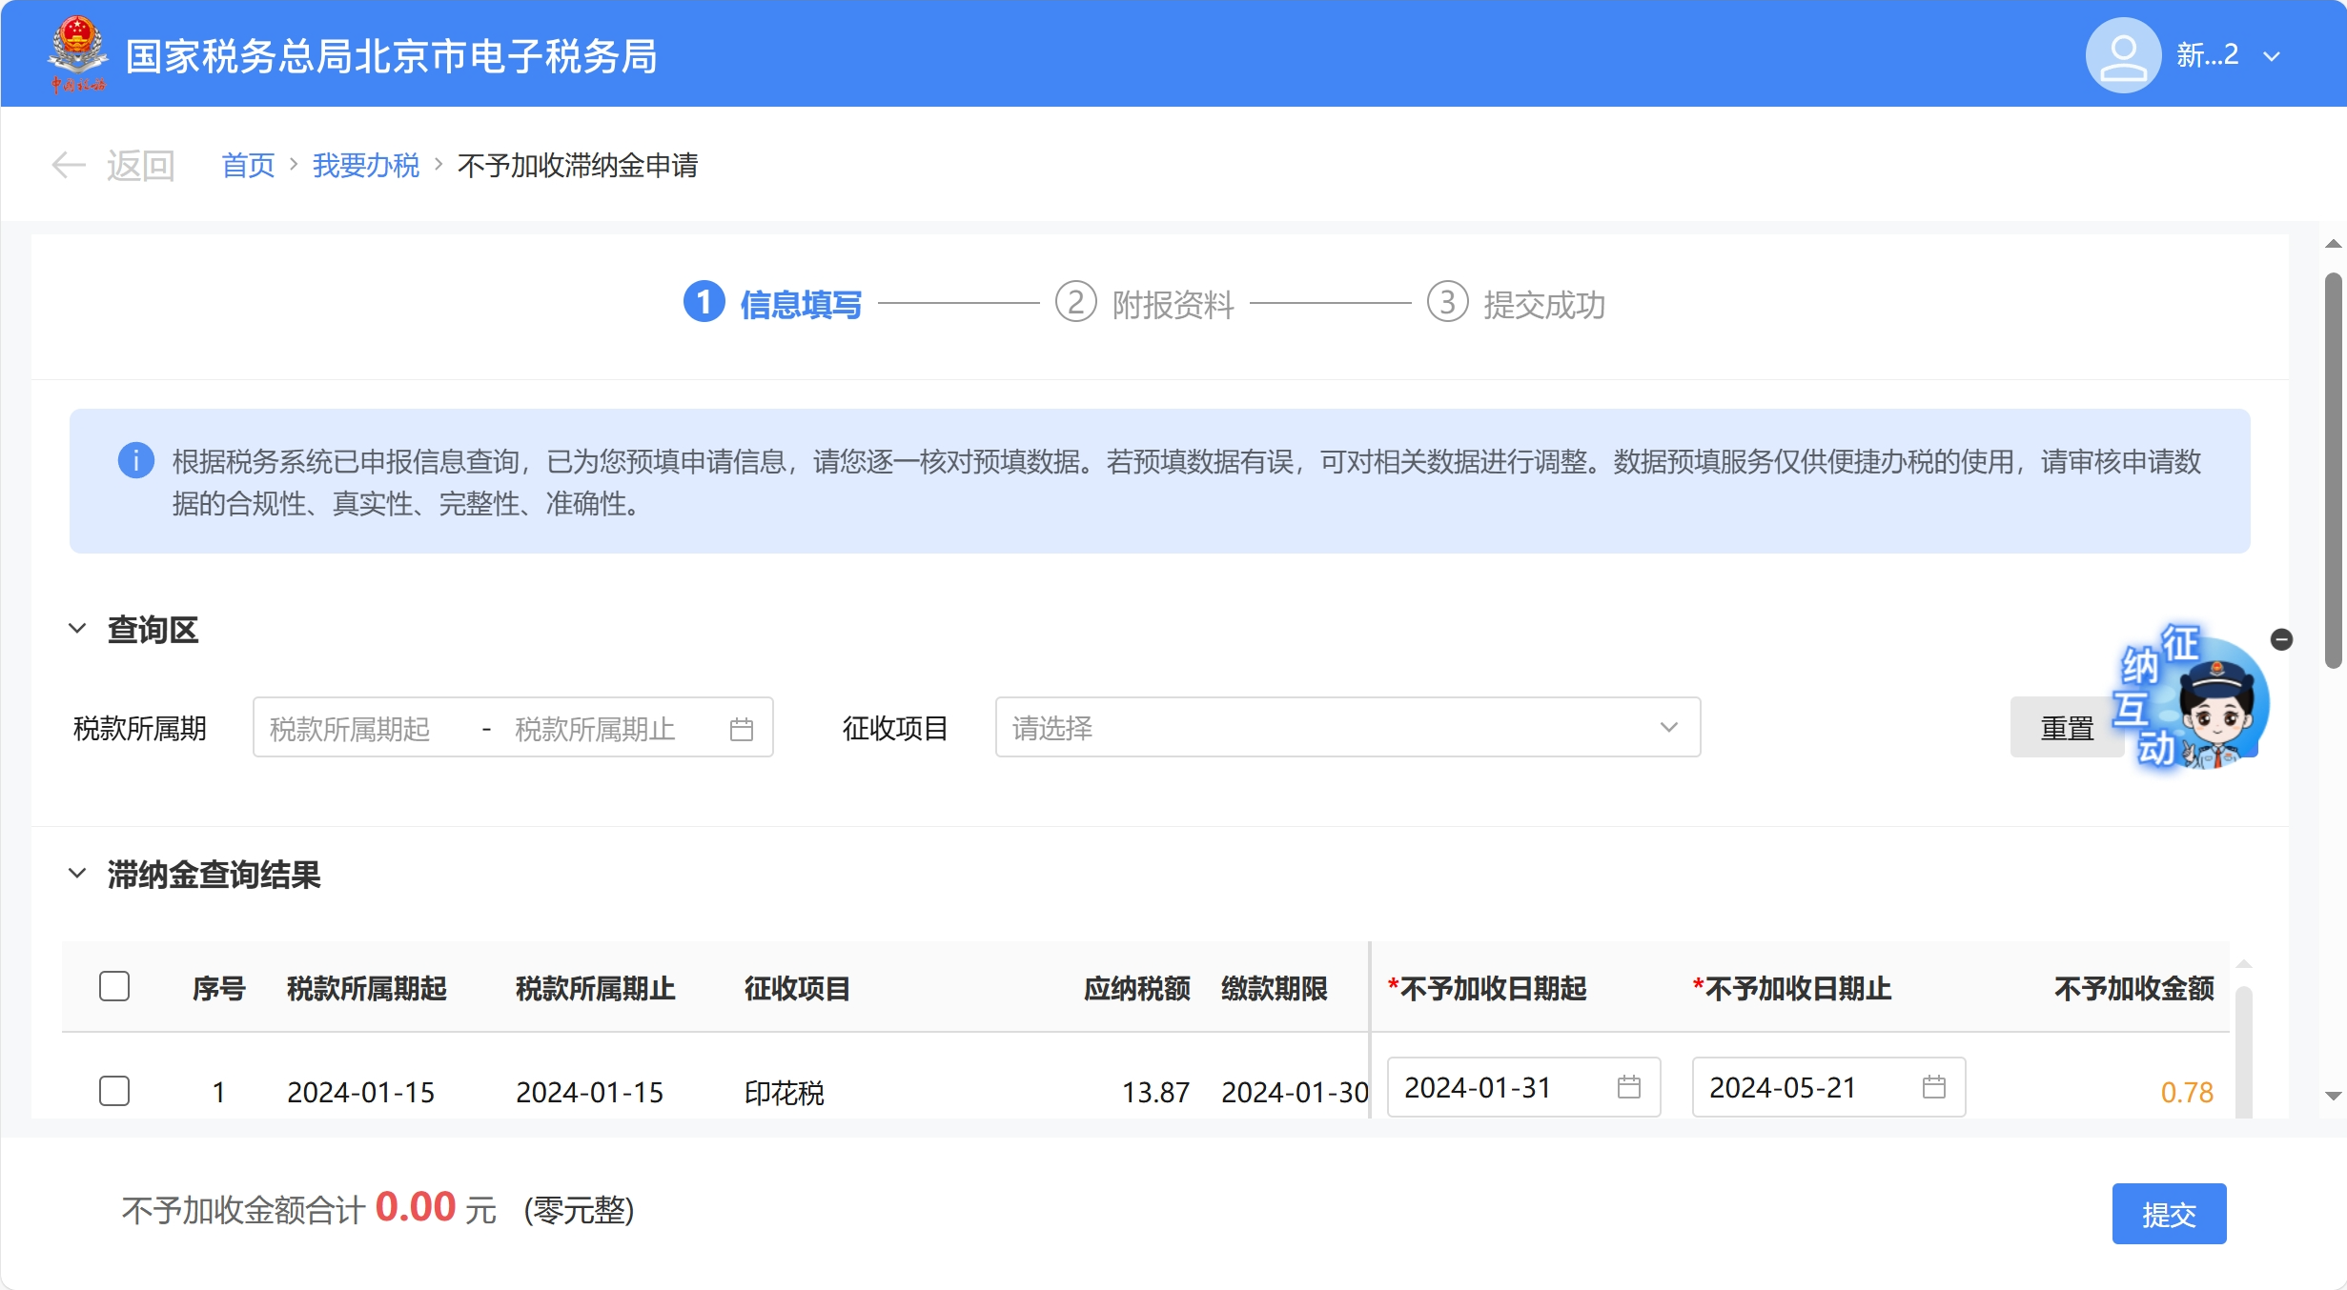
- 若纳税人没有滞纳金信息，进入界面时系统给出提示：“您不存在未缴纳的滞纳金信息，无法操作此业务。”。点击【确定】按钮后退出功能回到首页。
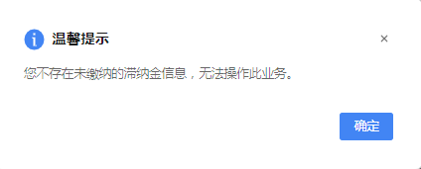
- 纳税人选择可申请不予加收滞纳金的税款，并确认系统预填的不予加收起始日期，若有误则按照实际不予加收的起始日期如实填写，并确认不予加收的金额。然后选择“不予加收滞纳金适用情形”，填写理由，并点击【提交】。
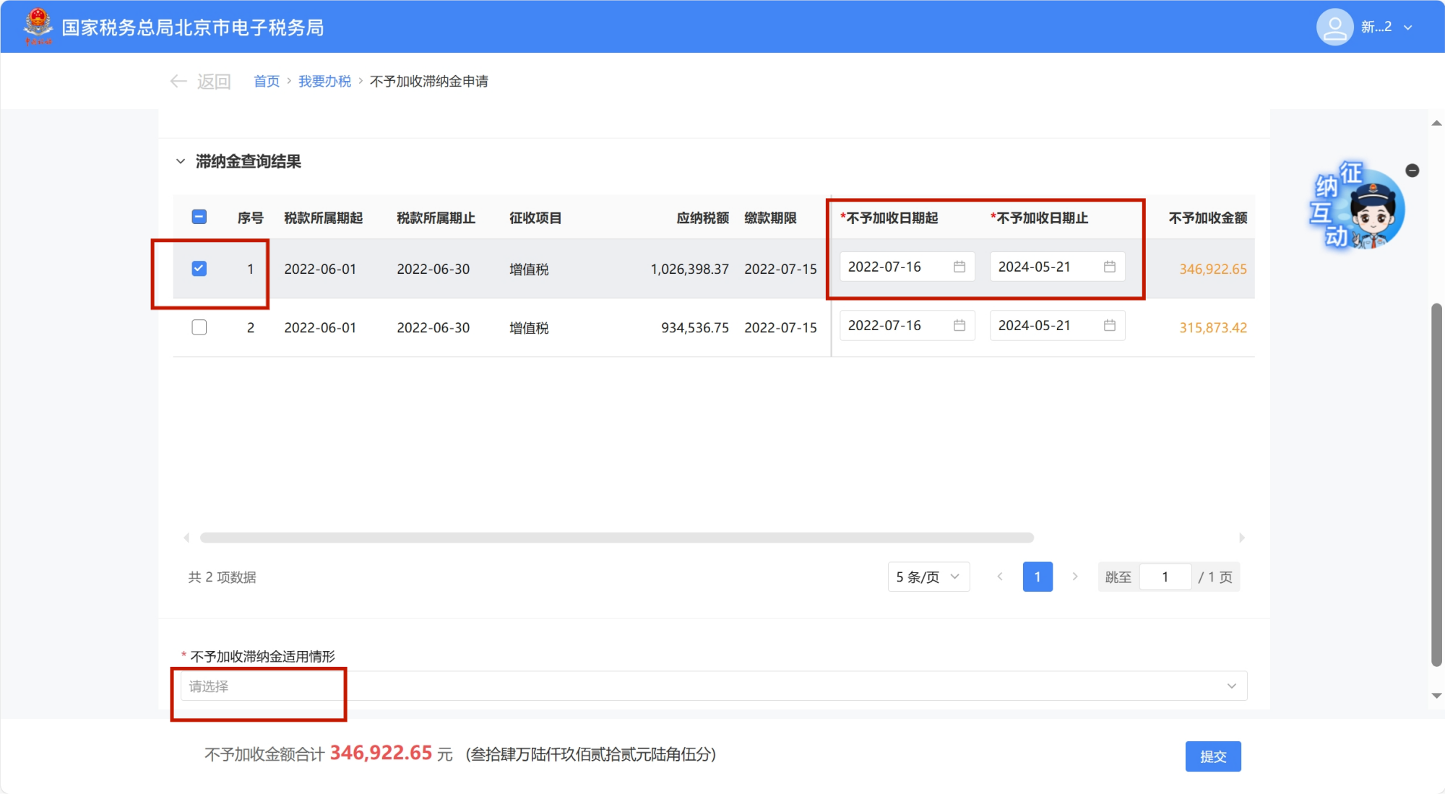
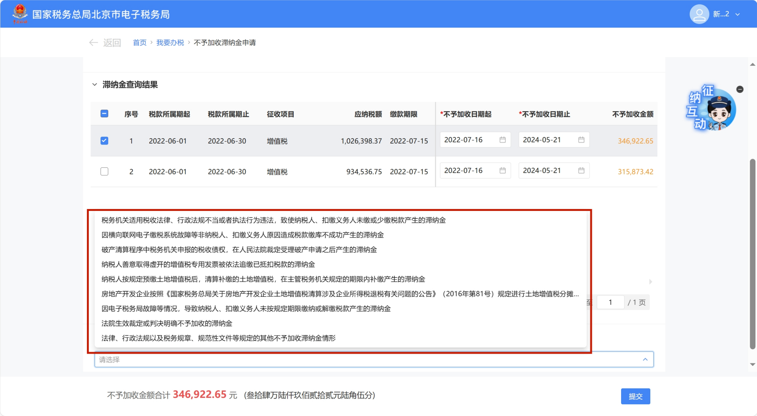
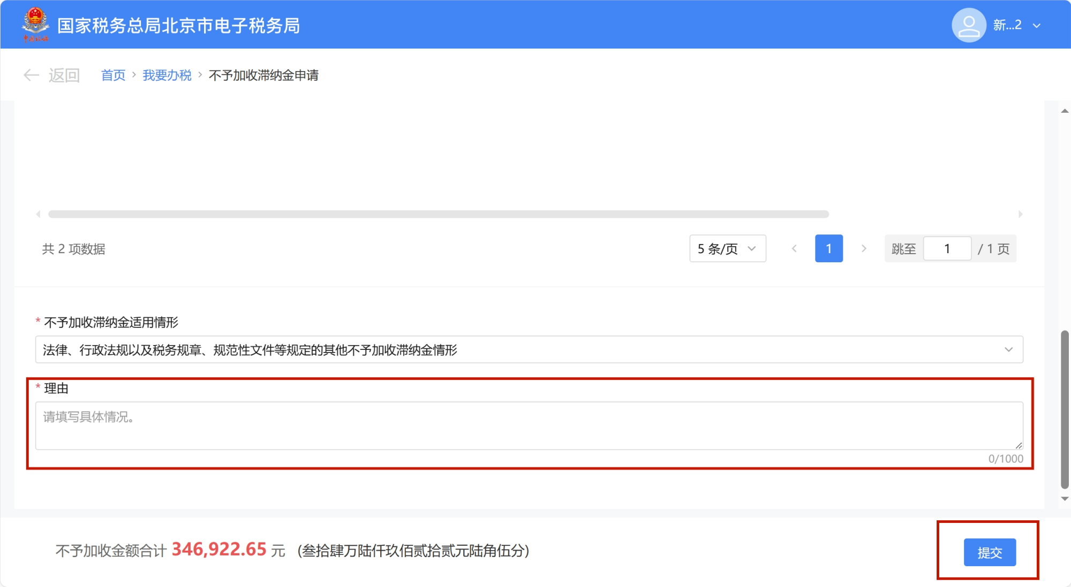
- 进入附报资料上传界面，上传必要的证明材料后，点击【提交】。
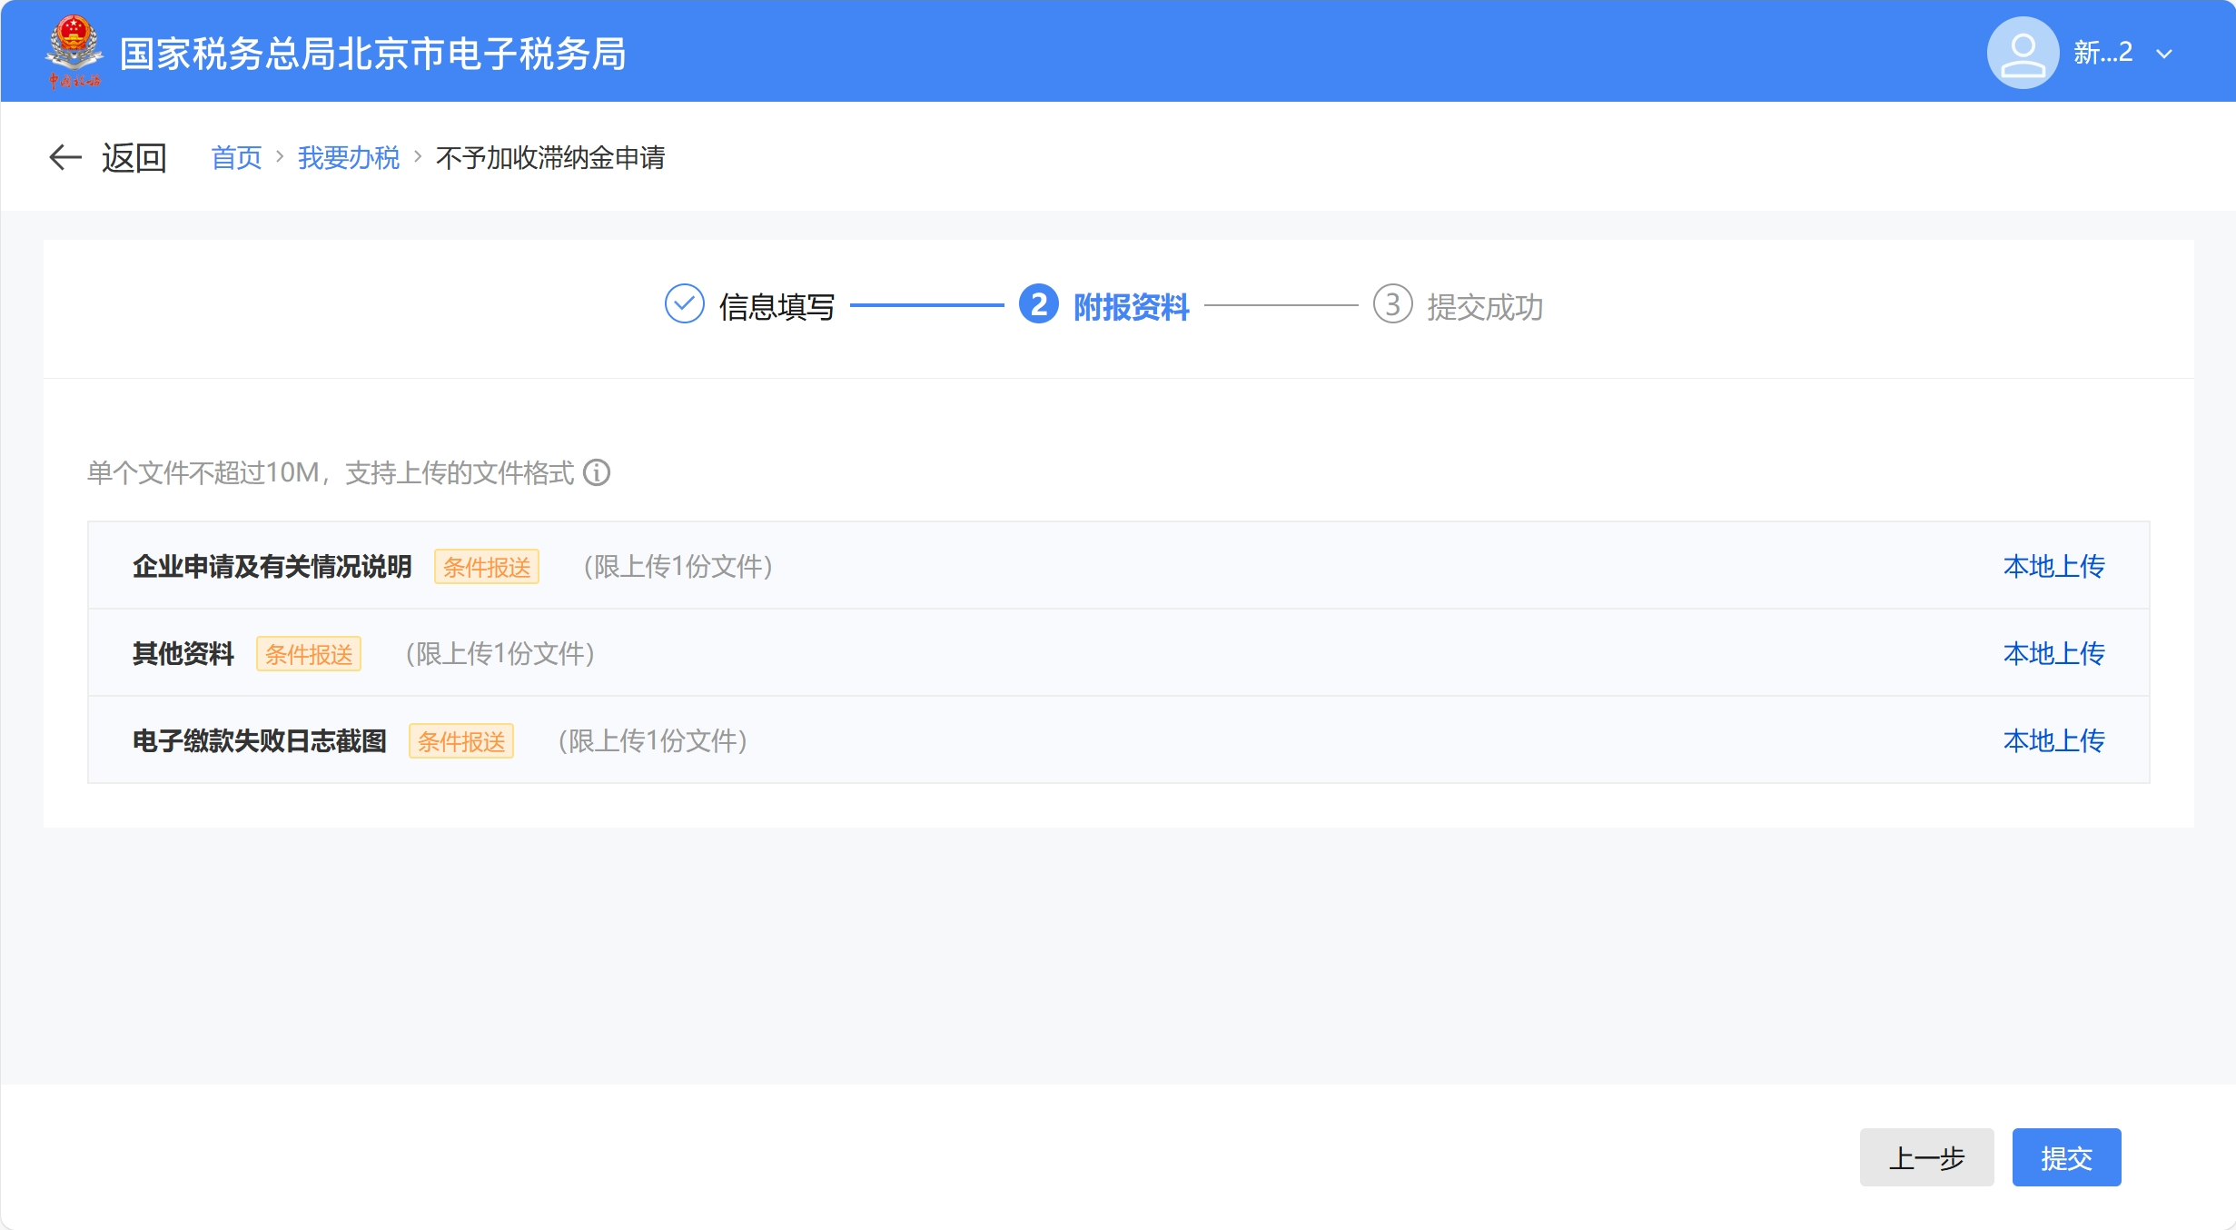
- 系统跳转至申请成功界面（如图1），纳税人可点击【查看申请信息】获取申请信息详情（如图2），点击【返回办税首页】回到首页，点击“我要查询-办税进度及结果信息查询”跳转至进度查询功能获取最新办理进度（如图3）。
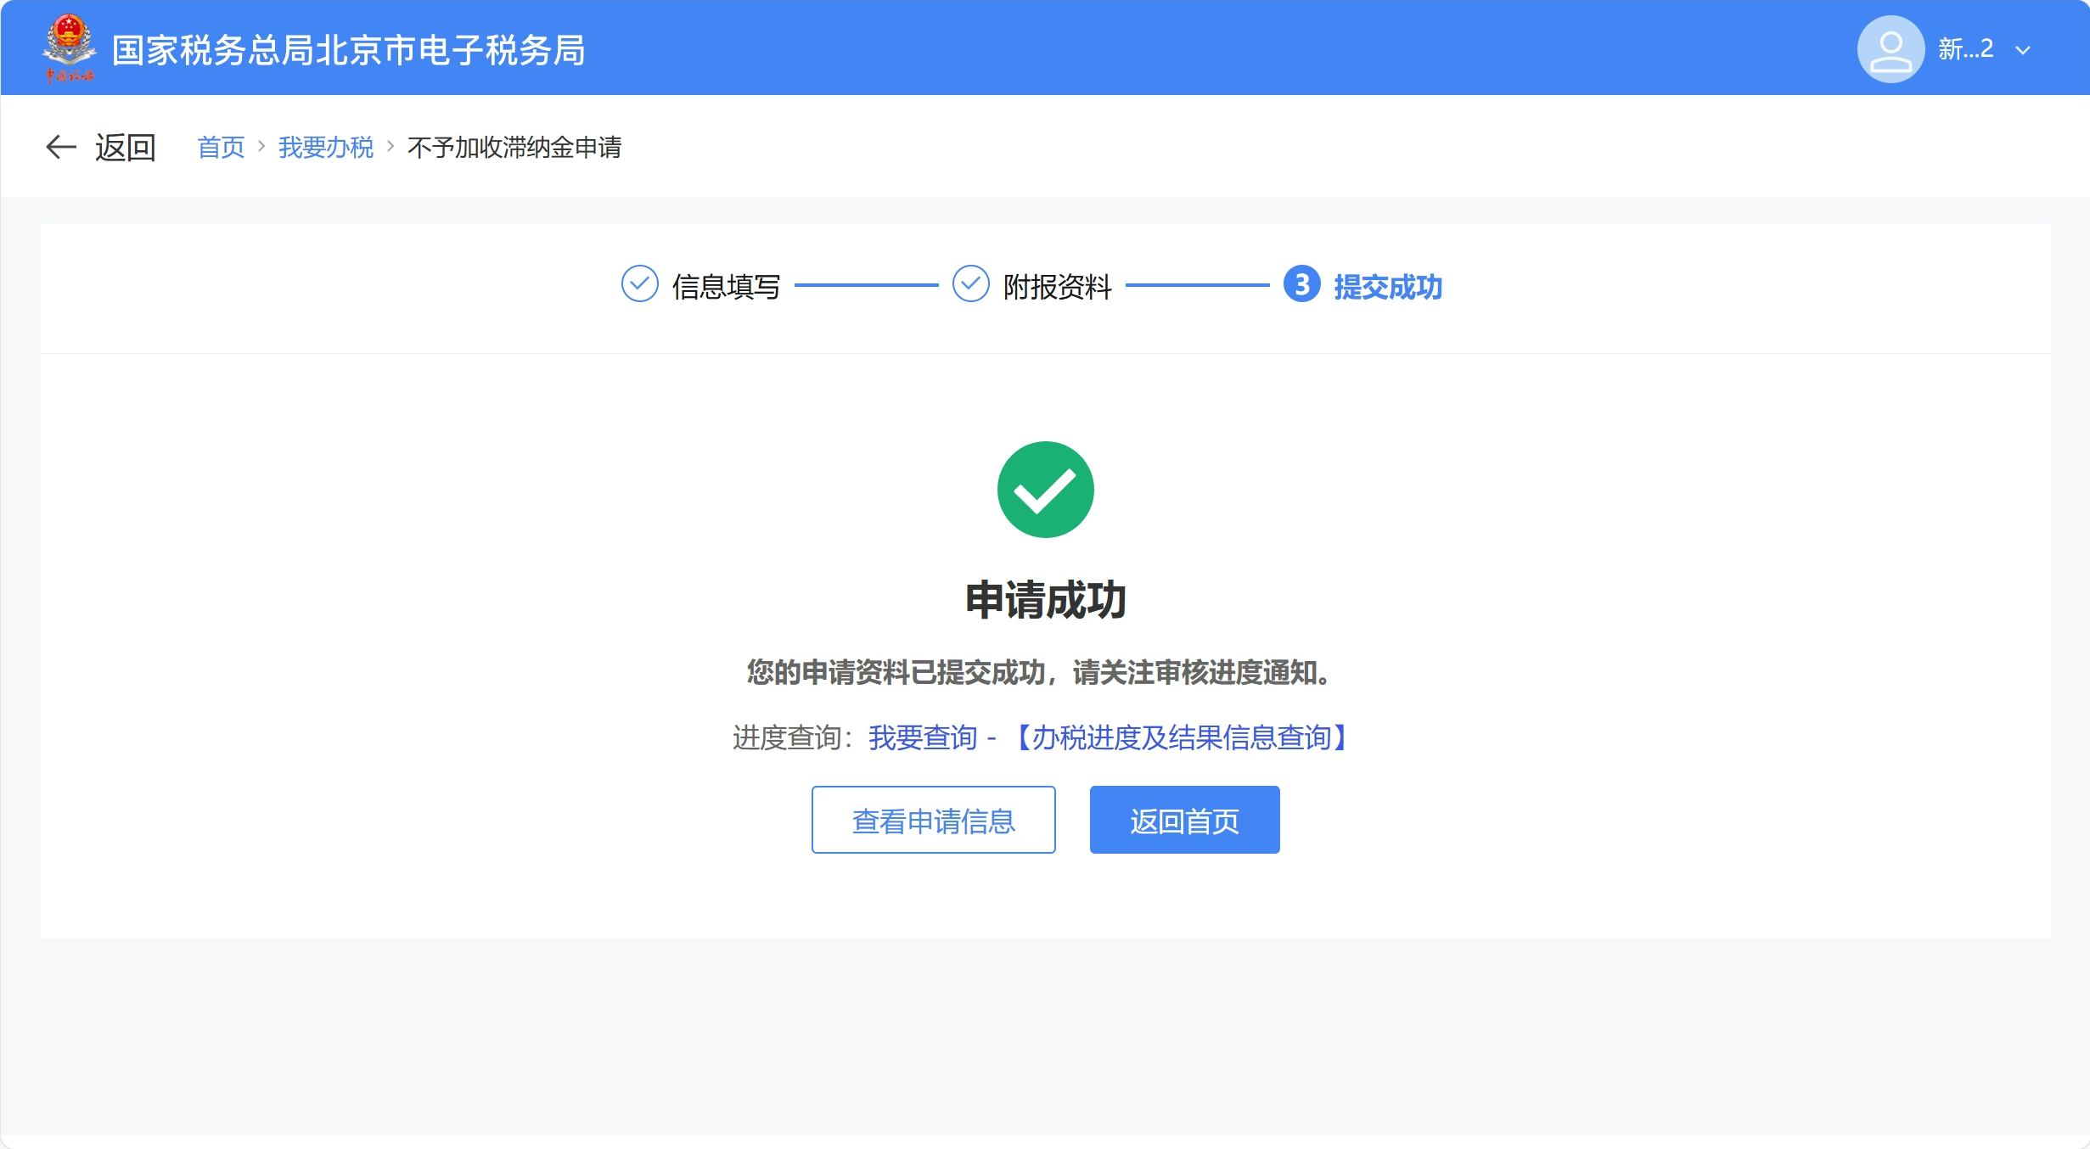
图1 申请成功界面
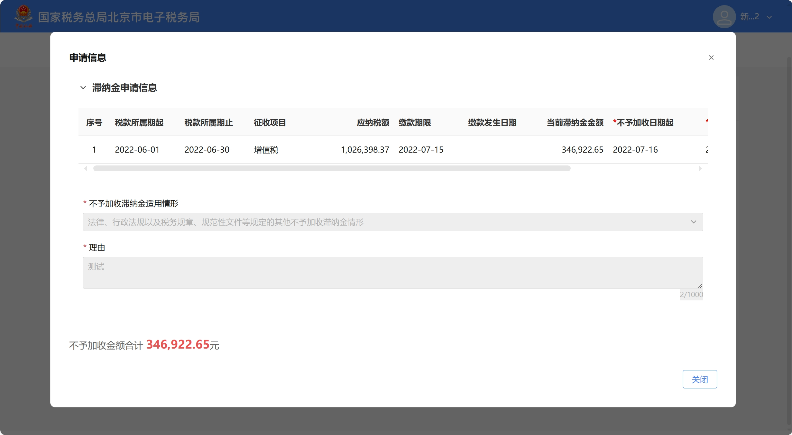
图2 查看申请信息
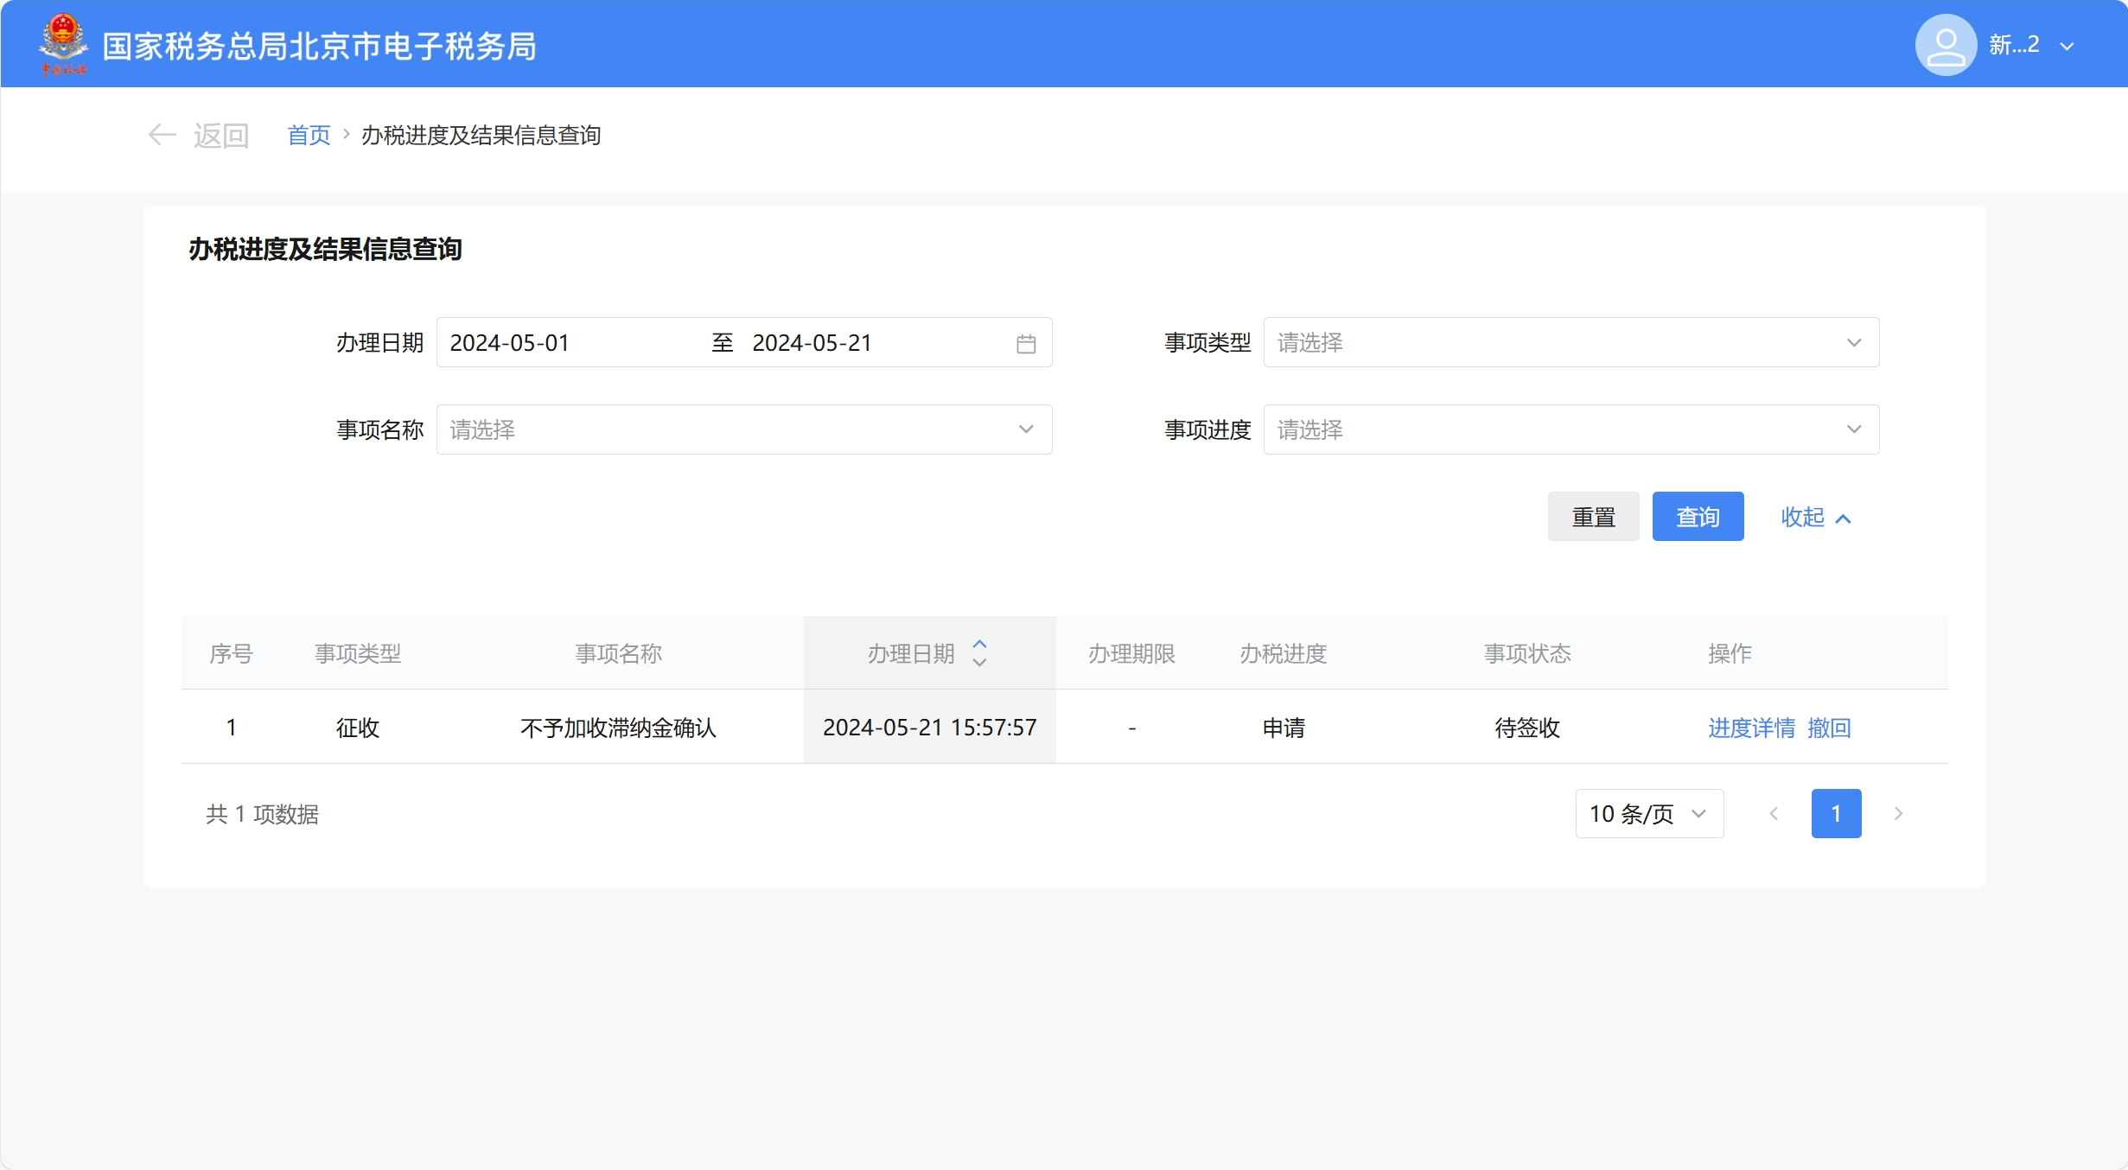
图3 办税进度及结果信息查询

报送资料
序号 | 资料名称 | 必报 | 条件报送 | 归档 | 查验 | 容缺报送 | 留存备查
1 | 《不予加收滞纳金申请表》 |  | √ | √
2 | 《不予加收滞纳金确认表》 |  |  | √
3 | 电子缴款失败日志截图 |  | √ | √
4 | 企业申请及有关情况说明 |  | √ | √
5 | 其他材料 |  | √ | √

注意事项
- 纳税人需要存在未缴纳的滞纳金才可操作此功能。
- 纳税人需对报送资料的真实性和合法性承担相应责任。

常见问题
- 已申请不予加收滞纳金后还能继续申请不予加收吗？
答：已申请不予加收滞纳金后，若仍满足不予加收滞纳金条件，可根据相关法律法规或政策继续申请不予加收滞纳金。
- 单独滞纳金能申请不予加收吗？
答：缴纳正税产生的欠缴滞纳金或者由于其他场景单独产生的滞纳金，不能申请不予加收。
- 如何查看办理进度？
答：纳税人登录电子税务局后，依次点击功能菜单：【首页】-【我要查询】-【涉税信息查询】-【事项进度查询】，进入事项进度查询功能后，找到提交的申请信息，点击“进度详情”即可获取当前最新办理进度。

